Spotkanie Rady Pracodawców 30.11.2017 r.

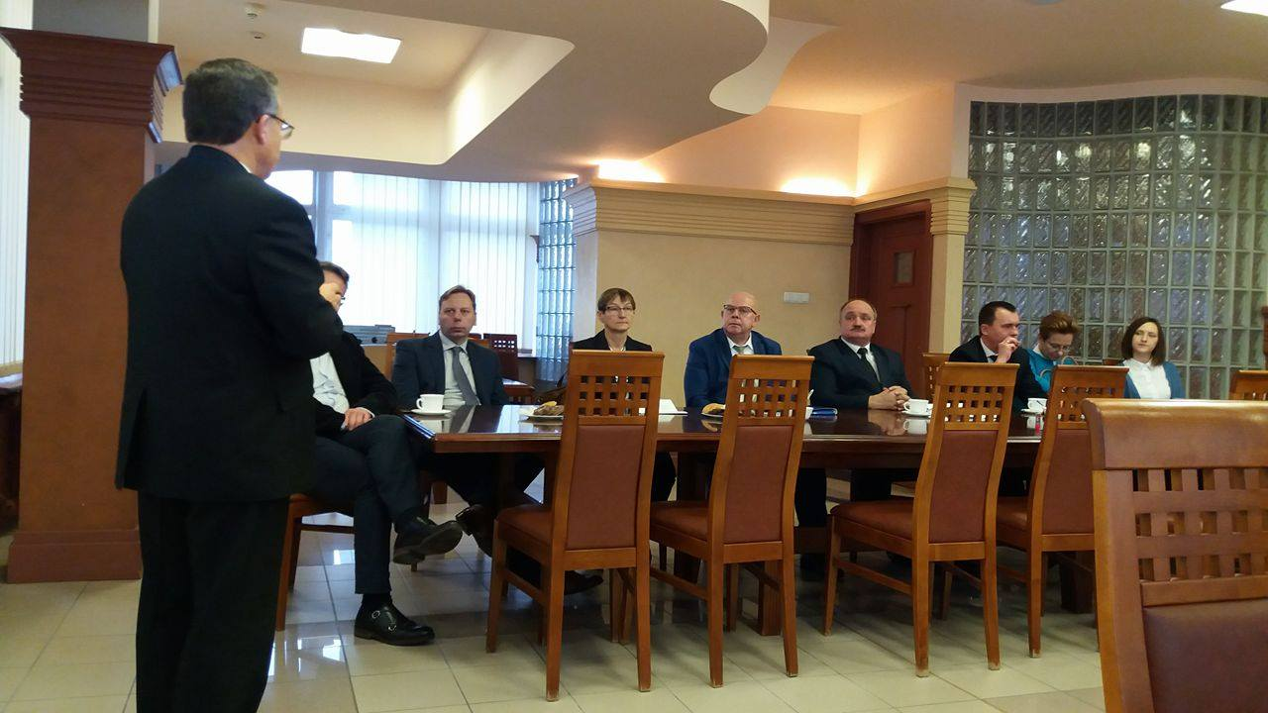
30 listopada 2017 r. w sali Senackiej odbyło się pierwsze spotkanie Rady Pracodawców przy Instytucie Gospodarki i Zarządzania Przestrzenią Państwowej Wyższej Szkoły Zawodowej im. J. A. Komeńskiego w Lesznie. W spotkaniu uczestniczył JM Rektor prof. dr hab. Maciej Pietrzak, który wręczył członkom Rady akty powołania.

